

计算机系统

大作业

题 目 程序人生-Hello’s P2P
专 业 计算机科学与技术
学 号 2021211228
班 级 2103101
学 生 黄炜家
指 导 教 师 刘宏伟

计算机科学与技术学院
2022年5月
摘 要
本文通过 hello.c这一个简单的程序，介绍了 Linux 下 hello从 C 语言文件到可执行程序、从程序到进程再到被回收的全过程。借助edb、gcc、objdump、readelf 等工具，本文展现了hello程序从开始到结束的生命历程，旨在通过hello程序的分析，更加深入地理解计算机系统各个部分地运作方式和作用，从而对计算机系统的工作原理有一定的了解。

关键词：hello 计算机系统 进程 存储器 处理器

目 录

第1章 概述 - 4 -
1.1 Hello简介 - 4 -
1.2 环境与工具 - 4 -
1.3 中间结果 - 4 -
1.4 本章小结 - 4 -
第2章 预处理 - 5 -
2.1 预处理的概念与作用 - 5 -
2.2在Ubuntu下预处理的命令 - 5 -
2.3 Hello的预处理结果解析 - 5 -
2.4 本章小结 - 5 -
第3章 编译 - 6 -
3.1 编译的概念与作用 - 6 -
3.2 在Ubuntu下编译的命令 - 6 -
3.3 Hello的编译结果解析 - 6 -
3.4 本章小结 - 6 -
第4章 汇编 - 7 -
4.1 汇编的概念与作用 - 7 -
4.2 在Ubuntu下汇编的命令 - 7 -
4.3 可重定位目标elf格式 - 7 -
4.4 Hello.o的结果解析 - 7 -
4.5 本章小结 - 7 -
第5章 链接 - 8 -
5.1 链接的概念与作用 - 8 -
5.2 在Ubuntu下链接的命令 - 8 -
5.3 可执行目标文件hello的格式 - 8 -
5.4 hello的虚拟地址空间 - 8 -
5.5 链接的重定位过程分析 - 8 -
5.6 hello的执行流程 - 8 -
5.7 Hello的动态链接分析 - 8 -
5.8 本章小结 - 9 -
第6章 hello进程管理 - 10 -
6.1 进程的概念与作用 - 10 -
6.2 简述壳Shell-bash的作用与处理流程 - 10 -
6.3 Hello的fork进程创建过程 - 10 -
6.4 Hello的execve过程 - 10 -
6.5 Hello的进程执行 - 10 -
6.6 hello的异常与信号处理 - 10 -
6.7本章小结 - 10 -
结论 - 14 -
附件 - 15 -
参考文献 - 16 -

第1章 概述

1.1 Hello简介
Hello作为我们举例的程序，在运行hello的过程中，展现了计算机系统各方面的知识，其中可分为P2P和020两个过程。
Hello 的 P2P，即 From Program to Process 的过程为：程序员用键盘输入hello.c 文件，编辑完成的hello.c程序先经过cpp预处理器的预处理得hello.i文件，ccl编译器将其编译获得hello.s文件，as汇编器再将其翻译为机器语言指令获得hello.o文件，再经过ld链接器进行链接得可执行文件hello。在shell输入执行命令：./hello，进程管理为其fork一个子进程。
然后，进程管理给hello进行execve操作，进行mmap操作将其映射到内存中，接着给运行的hello分配时间片来执行逻辑控制流。当程序运行结束后，父进程会回收hello进程，内核删除相关的数据。即完成了020（From Zero to Zero）的过程。

1.2 环境与工具
硬件环境：11th Gen Intel(R) Core(TM) i7-11800H @ 2.30GHz 16G RAM
软件环境：Windows 11 22H2 Ubuntu 11.2.0-19ubuntu1
开发工具：gcc，edb，vscode，readelf，objdump

1.3 中间结果
1.hello.i ：hello.c预处理后生成文件
2.hello.s ：hello.i编译后生成的汇编文件
3.hello.o ：hello.s汇编后生成的可重定位目标文件
4.hello ：链接后生成的可执行文件
5.hello.elf ：hello.o的elf格式文件
6.helloo.elf ：hello的elf格式文件

1.4 本章小结
本章以hello为例，对其进行了宏观的描述。展示了hello的p2p和020过程，列出了本次实验的环境和工具和这次实验中产生的中间产物，后文将依据本章做进一步的说明。

第2章 预处理

2.1 预处理的概念与作用
预处理器（cpp）根据以字符#开头的命令，修改原始的C程序。预处理器会读取系统头文件的内容，并把它直接插入程序文本中，结果就得到了另一个C程序，通常是以.i作为文件扩展名。
大多数预处理器指令属于下面3种类型：
●宏定义：#define 指令定义一个宏，#undef指令删除一个宏定义。
●文件包含：#include指令导致一个指定文件的内容被包含到程序中。
●条件编译：#if,#ifdef,#ifndef,#elif,#else和#dendif指令可以根据编译器可以测试的条件来将一段文本包含到程序中或排除在程序之外。

2.2在Ubuntu下预处理的命令
cpp hello.c > hello.i
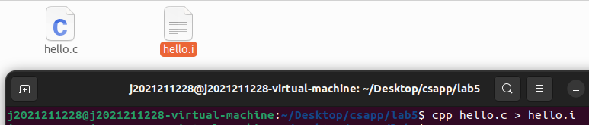
图2-1 预处理

2.3 Hello的预处理结果解析
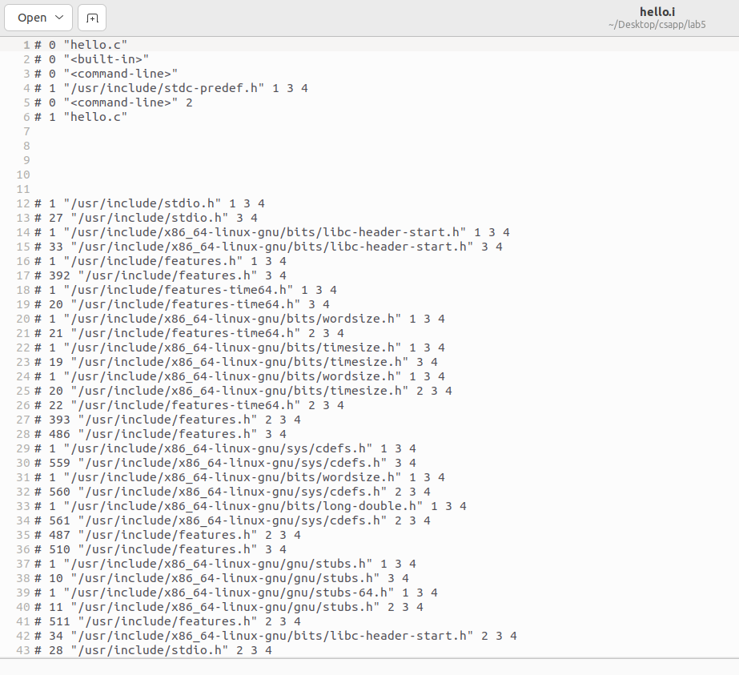
图2-2 hello.s
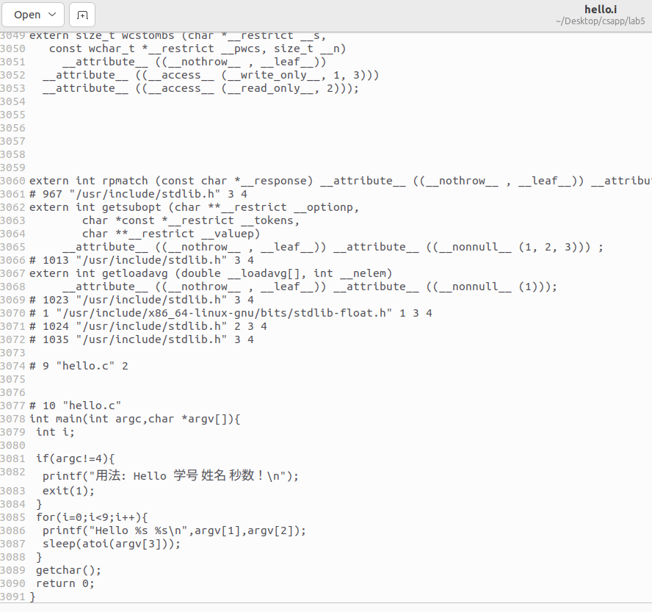
图2-3 hello.s
经过预处理器的预处理，可以发现，hello.i相比于hello.c容量扩大了很多。hello.i文件中不再包含#include命令，而是将其展开。在对应位置找到文件后，预处理器会对其进行展开，如果有包含其他文件，就递归展开，直到将所有文件全部展开为止，并将这些全部插入程序文本。

2.4 本章小结
本章介绍了预处理的概念和作用，以及对 hello.c 预处理后产生的 hello.i文件的分析和说明。

第3章 编译

3.1 编译的概念与作用
编译是指编译器（ccl）将预处理生成的后缀.i的文件进行编译，生成后缀.s文件的过程。主要包含五个阶段：词法分析、语法分析、语义检查、中间代码生成、目标代码生成。
1. 词法分析。将源代码程序输入扫描器，将源代码的字符序列分割成一系列记号。
2. 语法分析。基于词法分析得到的一系列记号，生成语法树。
3. 语义分析。由语义分析器完成，指示判断是否合法，并不判断对错。
4. 目标代码的生成与优化。目标代码生成阶段编译器会选择合适的寻址方式，左移右移代替乘除，删除多余指令。

3.2 在Ubuntu下编译的命令
gcc -S hello.i -o hello.s
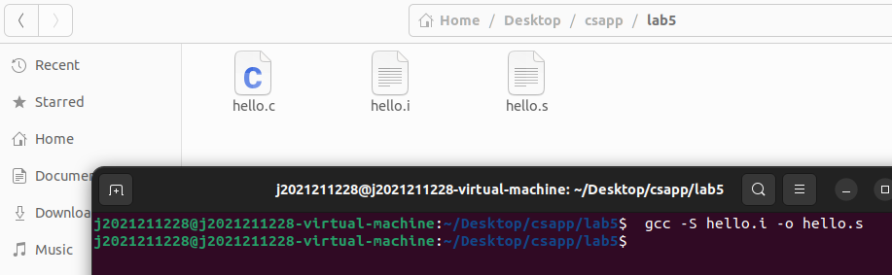
图3-1编译

3.3 Hello的编译结果解析

3.3.1 局部变量
在hello.c程序main函数中定义了局部变量i：
图3-2 局部变量
从movl $0,-4(%rbp)知：
i存储在栈中-4(%rbp)的位置：
图3-3 局部变量的栈

3.3.2 数组
对于在hello.c程序main函数参数中出现的char指针数组：
图3-3数组
编译处理会将它存储到栈中：
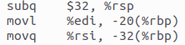
图3-4数组的存储
从上面三条指令可知，首地址在%rsi传入，执行时栈会向下生长32字节，之后将数组压栈。之后再次用到该数组时，从栈中读出。
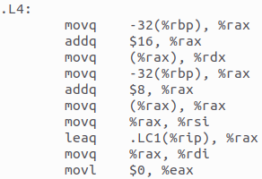
图3-5数组的存储
数组的起始地址为-32(%rbp)。

3.3.3 字符串
在hello.c中，存在需要格式化输出的字符串：
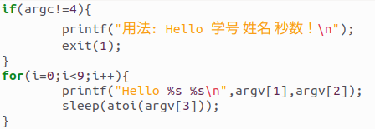
图3-6字符串
编译处理时将这两个字符串常量提取出来，存在.rodata节中：
图3-7.rodata节

3.3.4 关系操作
在hello.c中：
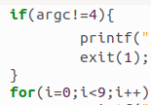
图3-8关系操作
编译处理时使用cmp指令处理了这些操作：
图3-9 cmp指令

3.3.5 算术操作
图3-10算术操作
对于i++：
图3-11算术操作
第一个是源操作数，第二个是目标操作数，实现了将i加1。

同时对于栈指针%rsp:
图3-12栈指针的加减
此操作将rsp的值减去32

3.3.6 控制转移
对于if(argc!=4)：
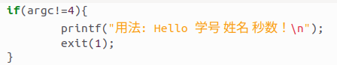
图3-13控制转移

比较了argc与4的大小关系：
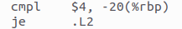
图3-14比较
如果相等进入.L2
对于for，有相似的比较关系。

3.3.7 函数操作
hello.c中调用了printf()函数、exit()函数、sleep()、getchar()函数：
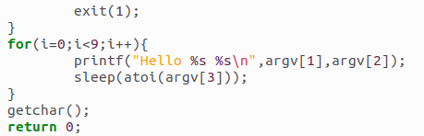
图3-15函数操作
printf()函数：将字符串常量的首地址存入寄存器作为参数传递，并使用call调用：
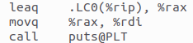
图3-16 printf

sleep()函数：
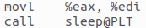
图3-17 sleep

getchar()函数：
图3-18 getchar

exit()函数：将1存入%rdi作为参数传递，并使用call调用：
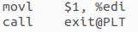
图3-19 exit

3.4 本章小结
本章介绍了编译的概念和作用，并对生成的汇编程序中涉及到的C语言各种数据类型和各类操作做了说明。编译是hello.c 变为可执行程序的第二阶段，经过编译器(ccl)编译后 hello.c 由高级语言变成了低级的汇编语言，汇编语言是高级语言与机器语言的一个过渡。

第4章 汇编

4.1 汇编的概念与作用
汇编器将编译生成的.s后缀文件翻译成机器语言指令，把这些指令打包成一种叫做可重定位目标程序的格式，并将结果保存在.o后缀文件中。翻译成机器语言指令后机器可以直接读取分析。

4.2 在Ubuntu下汇编的命令
gcc -c hello.s -o hello.o
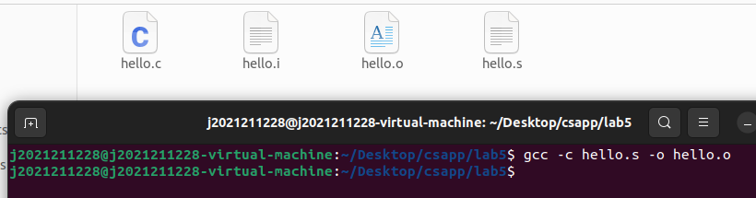
图4-1汇编

4.3 可重定位目标elf格式
readelf -a hello.o > hello.elf
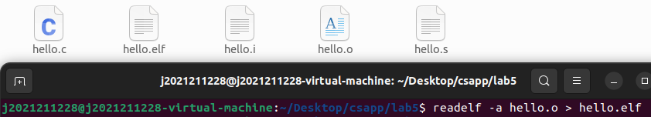
图4-2 elf格式
ELF头：
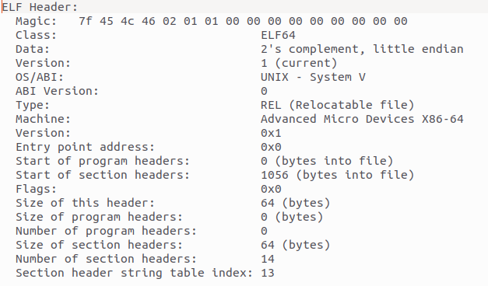
图4-3 ELF头
可以看到 ELF 头以一个 16 字节的序列开始，这个序列描述了生成该文件的系统的字的大小和字节顺序。ELF 头剩下的部分包含帮助连接器语法分析和解释目标文件的信息，包括 ELF 头的大小、目标文件的类型（如可重定位、可执行或共享的）、机器类型、节头部表和文件偏移，以及节头部表中条目的大小和数量。不同节的位置和大小是由节头部表描述的，其中目标文件中每个节都有一个固定大小的条目。

节头部表：
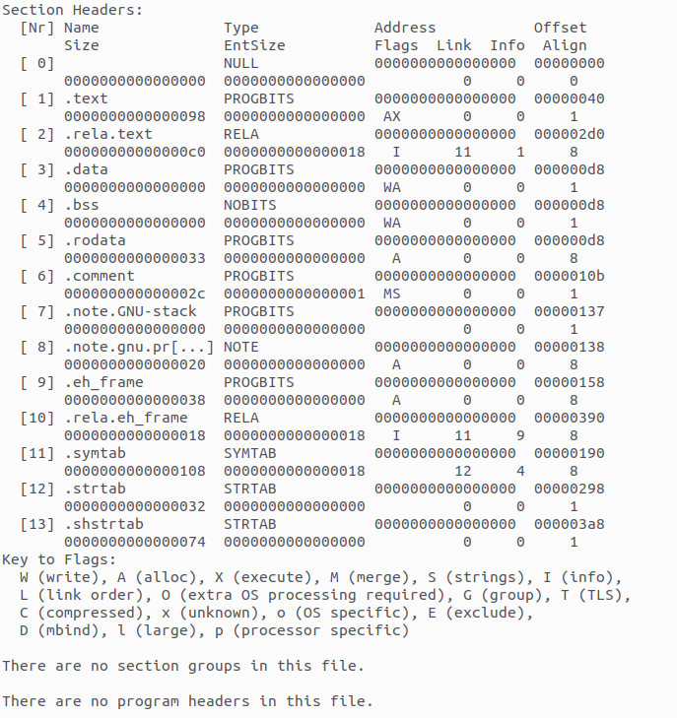
图4-4节头部表
接下来是节头部表，目标文件中的每个节都有一个固定的条目体现在这个表中，指明了各个节的信息，包括名称、类型、起始地址和偏移量。

重定位节：
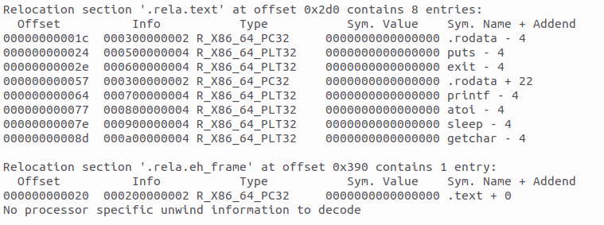
图4-5重定位节
当汇编器生成一个目标模块时，它并不知道数据和代码最终存放在内存中的什么位置，也不知道这个模块引用的任何外部定义的函数和全局变量的位置。所以当汇编器遇到对位置未知的引用时，就会生成重定位条目，告诉链接器在将目标文件合并成可执行文件时如何修改这个引用。代码的重定位条目放在.rel.text中，已初始化数据的重定位条目放在.rel.data中。

符号表：
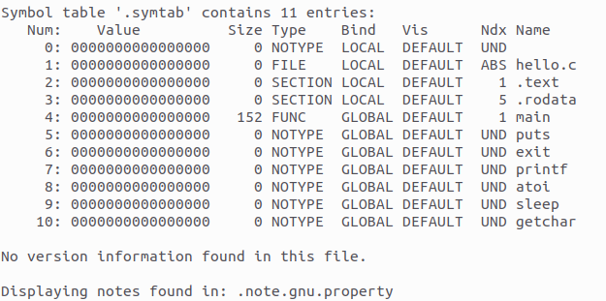
图4-6符号表
符号表用来存放程序中定义和引用的函数和全局变量的信息。重定位需要引用的符号都在其中声明。name 是字符串表中的字节偏移，指向符号的以 null 结尾的字符串名字，value 是符号的地址，对于可重定位的模块来说，value 是距定义目标的节的起始位置的偏移。对于可执行目标文件来说，该值是一个绝对运行时地址，size 是目标的大小，type 通常要么是数据，要么是函数，binding 表示符号是本地的还是全局的。ABS 代表不该被重定位的符号，UNDEF 代表未定义的符号，也就是在本目标模块中引用，但是却在其他地方定义的符号，COMMON 表示还未被分配位置的未初始化的数据目标。

4.4 Hello.o的结果解析
objdump -d -r hello.o
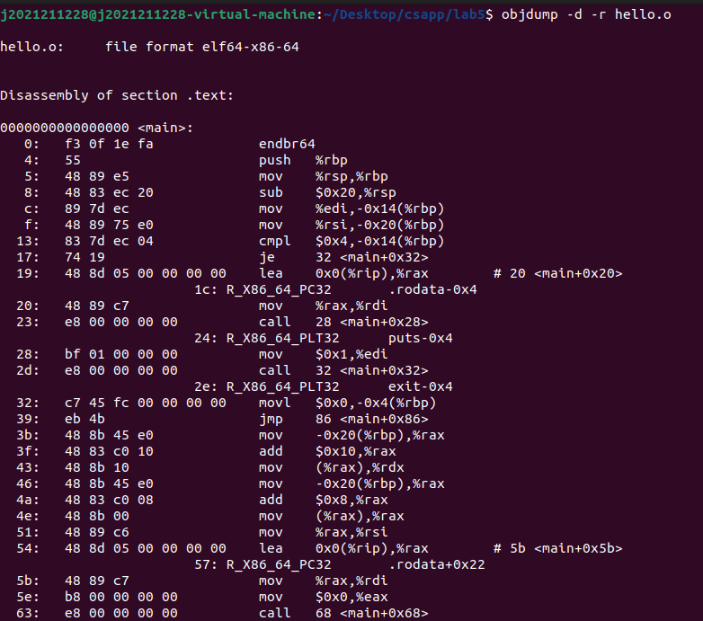
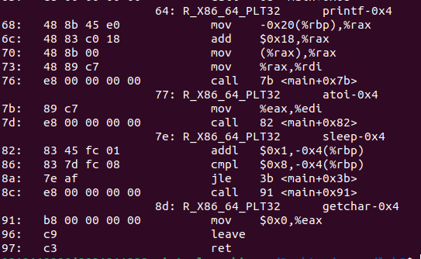
图4-7 hello.o反汇编

与hello.s对比：
- 在hello.s中操作数为十进制，在这里为十六进制。
图4-8 区别1
- 分支转移地址表示不同。hello.s上为".L1"等段名称，在这里为相对偏移的地址。
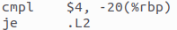
图4-9 区别2
- 函数调用不同。hello.s上为函数名，在这里call指令后是调用函数的相对偏移地址。
图4-10 区别3
- 访问全局变量不同。hello.s上是通过".LC1(%rip)"的形式访问，在这里是以"0x0(%rip)"的形式访问。
图4-11 区别4

4.5 本章小结
本章介绍了汇编的概念和作用。分析了 hello.o 的 elf 格式，介绍了汇编器处理 hello.s 文件的结果：汇编器将汇编语言翻译为机器语言，并且为汇编语言中的每一处全局符号的引用产生了一个重定位条目。最后通过比较 hello.s 与 hello.o 反汇编文件分析了汇编语言和机器语言之间的关系。

第5章 链接

5.1 链接的概念与作用
链接器的概念：链接是将各种代码和数据片段收集并组合成为一个单一文件的过程，这个文件可被加载到内存并执行。在现代系统中，链接是由较做链接器的程序自动执行的。
链接器的作用：链接器使得分离编译成为可能。我们不用将一个大型的应用程序组织为一个巨大的源文件，而是可以把它分解为更小、更好管理的模块，可以独立地修改和编译这些模块。当我们改变这些模块中的一个时，只需简单地重新编译它，并重新链接应用，而不必重新编译其他文件。

5.2 在Ubuntu下链接的命令
ld -dynamic-linker /lib64/ld-linux-x86-64.so.2 /usr/lib/x86_64-linux-gnu/crt1.o
/usr/lib/x86_64-linux-gnu/crti.o /usr/lib/gcc/x86_64-linux-gnu/5/crtbegin.o hello.o -lc
/usr/lib/gcc/x86_64-linux-gnu/5/crtend.o /usr/lib/x86_64-linux-gnu/crtn.o -z relro -o hello

5.3 可执行目标文件hello的格式
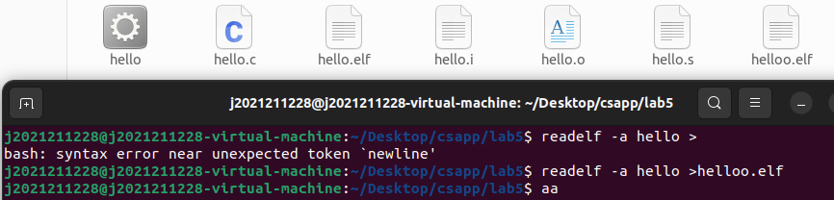
图5-1 hello的elf查看
ELF头：
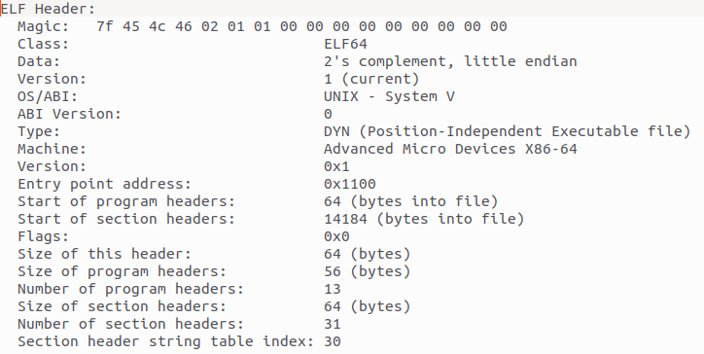
图5-2 hello的ELF头
给出了机器的基本信息，和之前的elf头相比，给出了程序的入口点，程序头等，表示已经完成了链接。

节头部表：
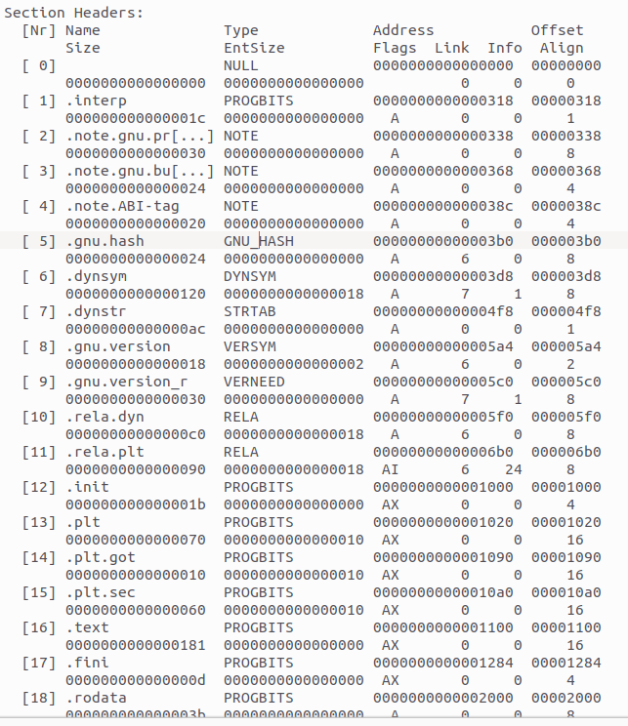
图5-3 hello的节头部表
这些节已经被重定位至最终运行时的地址。

程序头部表：
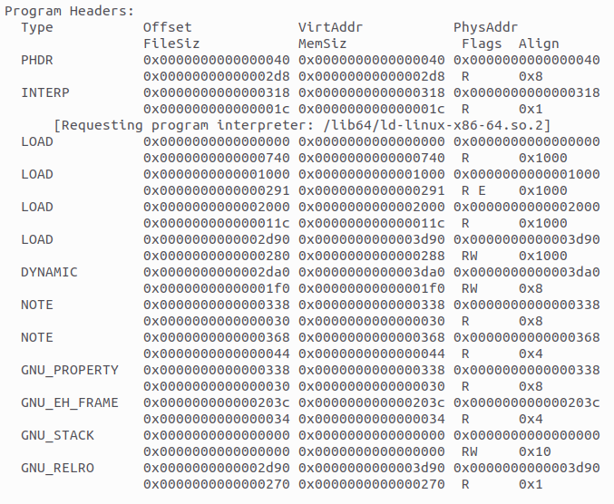
图5-4 hello的程序头部表
描述了可执行文件连续的片和连续的内存段的映射关系。其中包括段：

Dynamic section:
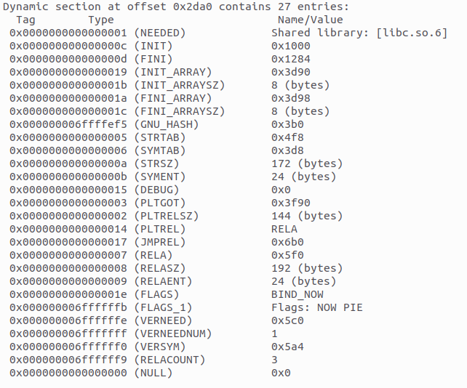
图5-5 hello的dynamic section
Symbol table:
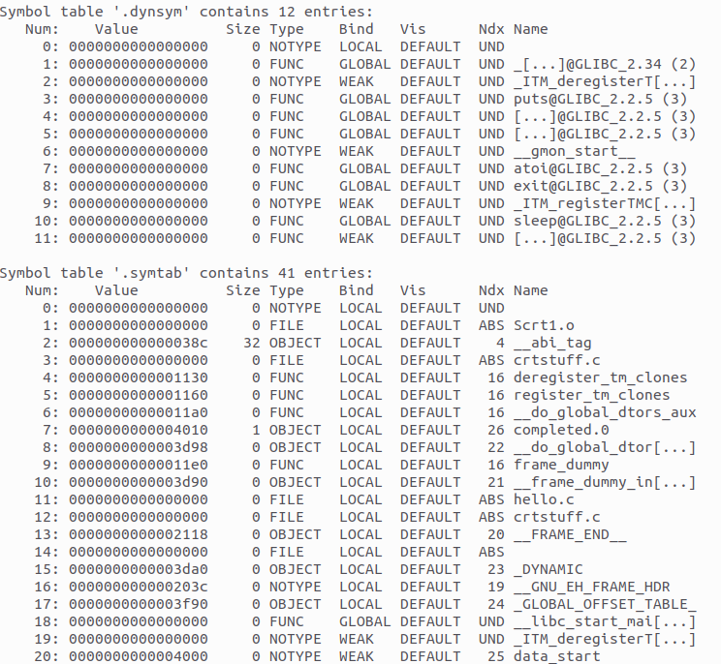
图5-6 hello的symbol table
符号表中保存着定位、重定位程序中的符号定义和引用的信息，所有重定位需要引用的符号都在其中声明。

5.4 hello的虚拟地址空间
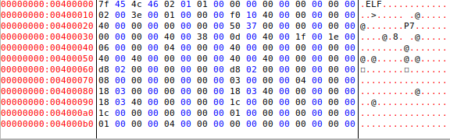
图5-7 用edb打开hello
用 edb 加载 hello，打开 Data Dump 查看虚拟地址 0x00400000 到 0x00400fff 之间的内容，可以看到开头的 ELF 头。
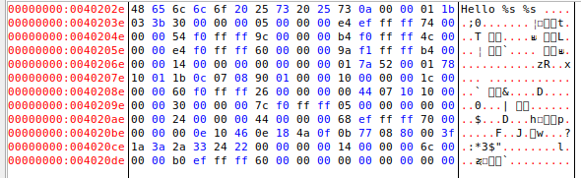
图5-8 用edb打开hello
这里可以看到Hello %s %s 的格式串。

5.5 链接的重定位过程分析
用 objdump -d -r hello 生成hello的反汇编文件：
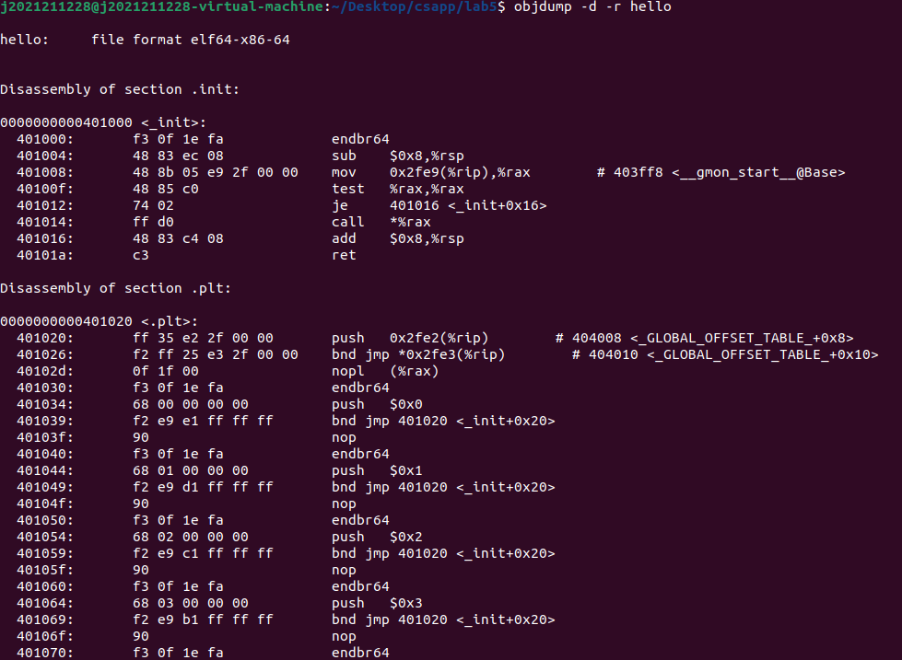
图5-9 hello的反汇编
在反汇编生成的汇编代码方面，hello 和 hello.o 相同，这两者的反汇编文件的不同之处在于：地址由相对偏移变为了可以由 CPU 直接访问的虚拟地址，链接器把 hello.o 中的偏移量加上程序在虚拟内存中的起始地址0x0040000 和.text 节的偏移量就得到了 hello1.d 中的一个个地址。函数内的控制转移即 jmp 指令后的地址由偏移量变为了偏移量+函数的起始地址(虚拟地址)；call 后的地址由链接器执行重定位后计算出实际地址。

5.6 hello的执行流程
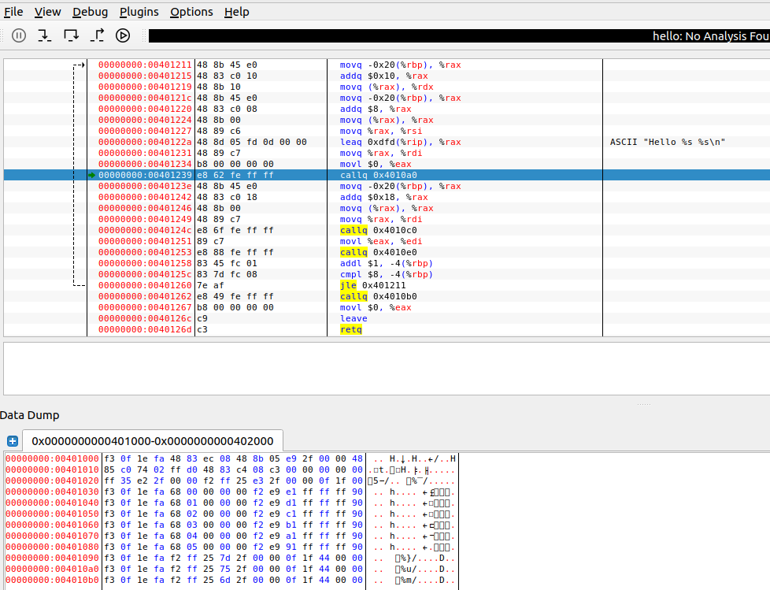
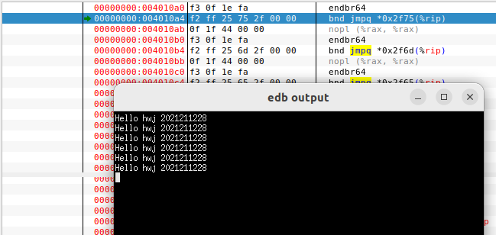
图5-10 用edb查看hello的执行
执行printf和sleep。

5.7 Hello的动态链接分析
对于动态共享链接库中 PIC 函数，编译器没有办法预测函数的运行时地址，
所以需要添加重定位记录，等待动态链接器处理，GNU 编译系统使用延迟绑定技术，将过程地址的绑定推迟到第一次调用该过程时。
使用延迟绑定的动机是对于一个像 libc.so 这样的共享库输出的成百上千个函数中，一个典型的应用程序只会使用其中很少的一部分。把函数地址的解析推迟到它实际被调用的地方，能避免动态链接器在加载时进行成百上千个其实并不需要的重定位。第一次调用过程的运行时开销很大，但是其后的每次调用都只会花费一条指令和一个间接的内存引用。

5.8 本章小结
本章介绍了链接过程中对 hello 的处理以及对链接后生成的可执行文件hello的分析，包括 hello 的 elf 格式、hello 的虚拟地址空间、hello 的重定位以及动态链接的过程。

第6章 hello进程管理

6.1 进程的概念与作用
进程是一个执行中的程序的实例。系统中的每个程序都运行在某个进程的上下文中。上下文是由程序正确运行所需的状态组成的。这个状态包括存放在内存中的程序的代码和数据，它的栈、通用目的寄存器的内容、程序计数器、环境变量以及打开文件描述符的集合。
进程为用户提供了这样的假象，我们的程序好像是系统中当前运行的唯一程序一样，我们的程序好像是独占的使用处理器和内存，处理器好像是无间断地执行我们程序中地指令，我们程序中的代码和数据好像是系统内存中唯一的对象。

6.2 简述壳Shell-bash的作用与处理流程
Shell 是一个应用程序，它连接了用户和 Linux 内核，让用户能够更加高效、安全、低成本地使用 Linux 内核，这就是 Shell 的本质。
处理流程：
（1）从终端读入输入的命令。
（2）将输入字符串切分，分析输入内容，解析命令和参数。
（3）如果命令为内置命令则立即执行，如果不是内置命令则创建新的进程调用相应的程序执行。
（4）在程序执行期间始终接受键盘输入信号，并对输入信号做相应处理。

6.3 Hello的fork进程创建过程
在终端输入命令运行hello程序：./hello
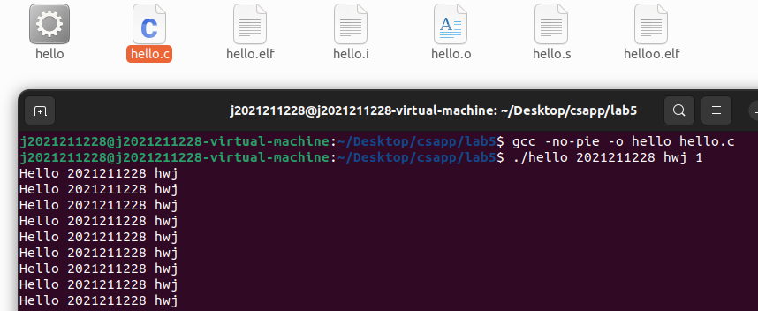
图6-1 hello的执行

hello不是一个内置命令，所以解析后执行当前目录下的可执行目标程序hello，shell作为父进程通过fork函数为hello创建一个新的进程作为子进程。通过fork函数，子进程得到与父进程用户级虚拟地址空间相同但独立的一份副本，包括代码和数据段、堆、共享库、用户栈。hello进程还获得与父进程任何打开文件描述符相同的副本，这就意味着当父进程调用fork时，子进程还可以读写父进程中打开的任何文件。父进程和新创建的子进程之间最大的区别在于它们有不同的PID。

6.4 Hello的execve过程
子进程创建后，shell调用execve函数加载并运行可执行目标文件hello，且带参数列表argv和环境变量列表envp。之后当出现错误时，例如找不到hello，execve才会返回到调用程序。
在execve加载了hello后，它调用启动代码，启动代码设置栈，并将控制转移给新程序的主函数main，此时用户栈已经包含了命令行参数和环境变量，进入main函数后开始逐步运行程序。

6.5 Hello的进程执行
上下文信息：上下文就是内核重新启动一个被抢占的进程所需要的状态，它由通用寄存器、浮点寄存器、程序计数器、用户栈、状态寄存器、内核栈和各种内核数据结构等对象构成。
时间片：一个进程执行它的控制流的一部分的每一个时间段。
调度：在执行过程中，内核可以决定抢占当前进程，并重新开始一个先前被抢占的进程。
用户态：进程运行在用户模式中时，不允许执行特权指令，比如停止处理器、改变模式位，或者发起一个I/O操作，也不允许用户模式中的进程直接引用地址空间中内核区内的代码和数据。
核心态：进程运行在内核模式中时，可以执行指令集中的任何指令，并且可以访问内存中的任意位置。
用户态与核心态转换：程序在涉及到一些操作时，例如调用一些系统函数，内核需要将当前状态从用户态切换到核心态，执行结束后再改回用户态。
hello执行时存在逻辑控制流，多个进程的逻辑控制流在时间上可以交错，表现为交替运行。进程控制权的交换需要上下文切换。操作系统内核使用一种成为上下文切换的较高层形式的异常控制流来实现多任务。内核为每个进程维持一个上下文。上下文就是内核重新启动一个被抢占的进程所需的状态。
例如hello中对sleep的调用，内核中的调度器将hello进程挂起，进入内核模式，在执行结束后，内核会恢复hello被抢占时的上下文，回到用户模式。

6.6 hello的异常与信号处理
会出现四种异常：中断、陷阱、故障、终止。
会出现的信号：SIGSTP、SIGCONT、SIGKILL、SIFGINT等。
中断是来自I/O设备的信号，异步发生，中断处理程序对其进行处理，返回后继续执行调用前待执行的下一条代码，就像没有发生过中断。
陷阱是有意的异常，是执行一条指令的结果，调用后也会返回到下一条指令，用来调用内核的服务进行操作。帮助程序从用户模式切换到内核模式。
故障是由错误情况引起的，它可能能够被故障处理程序修正。如果修正成功，则将控制返回到引起故障的指令，否则将终止程序。
终止是不可恢复的致命错误造成的结果，通常是一些硬件的错误，处理程序会将控制返回给一个abort例程，该例程会终止这个应用程序。
程序运行时通过键盘操作给信号：
- 运行中不停乱按，将所输内容输出到屏幕上。
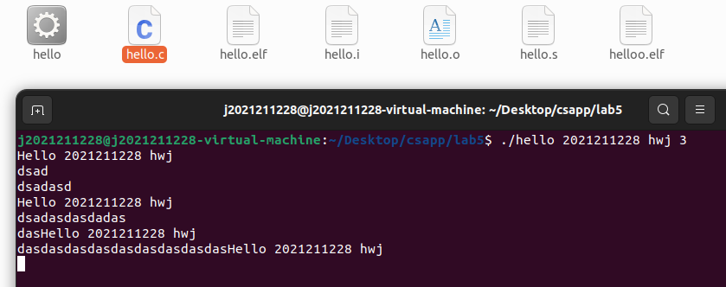
图6-2 乱按
- 运行中回车，会将按键操作的输入放到缓存区中，程序运行结束执行。
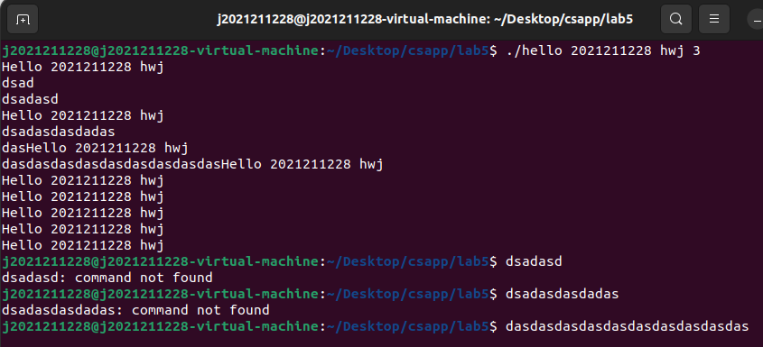
图6-3 运行中回车
- 运行中按ctrl-c，shell父进程收到SIGINT信号，信号处理函数将hello进程终止并回收。
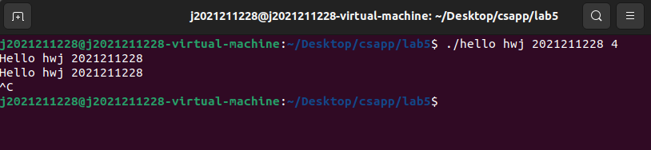
图6-4 运行中按ctrl+c
- 运行中按ctrl-z，shell父进程收到SIGSTP信号，信号处理函数将hello进程挂起。
图6-5 运行中按ctrl+z
- ctrl-z后运行fg命令发送SIGCONT信号继续执行hello。
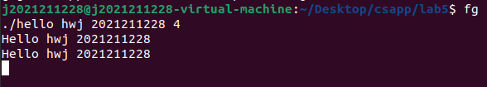
图6-6 fg
- ctrl-z后运行kill命令发送SIGKILL信号杀死hello。
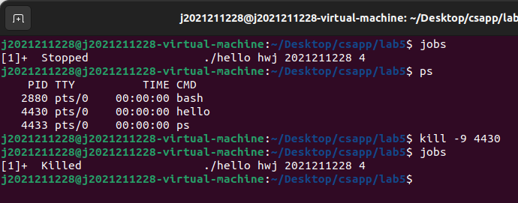
图6-7 kill
- ctrl-z后运行ps、jobs、pstree命令，输出相关信息。ps命令输出当前系统中的进程；jobs命令输出当前已启动的任务状态；pstree命令输出进程间的树状关系。
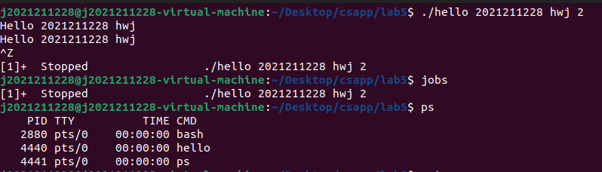
图6-8 ps、jobs
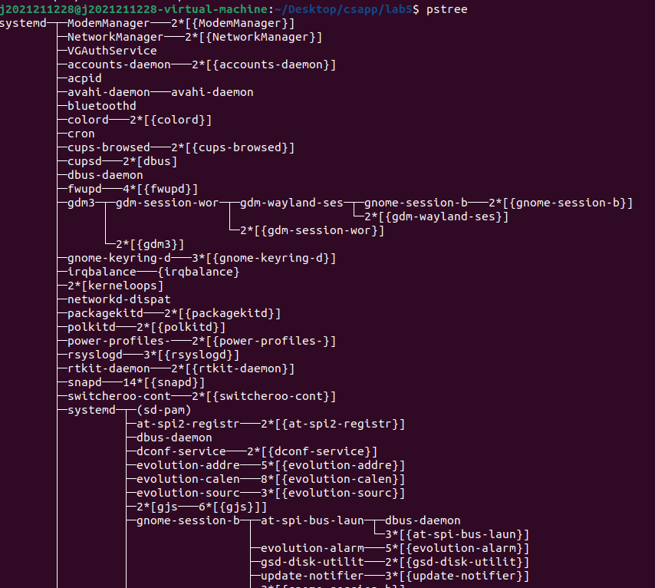
图6-9 pstree

6.7本章小结
本章介绍了进程的概念和作用，结合fork和execve函数说明了hello进程的执行过程，之后分析了进程执行过程中异常和信号的处理问题。至此，可执行目标文件成功被加载至内存并执行。

结论
hello的一生有这些过程：
（1）程序的编写：源程序hello.c被人在编辑器写出。
（2）预处理：预处理器（cpp）将预处理源程序，生成hello.i文件。
（3）编译：编译器（ccl）将hello.i文件翻译为汇编文件hello.s。
（4）汇编：汇编器（as）将hello.s文件翻译为二进制机器语言，生成可重定位目标文件hello.o。
（5）链接：链接器（ld）将可重定位目标文件hello.o和其他目标文件链接成为可执行文件hello。
（6）创建进程：shell进程调用fork函数为hello创建新进程，并调用execve函数运行hello。
（7）访问内存：通过MMU将需要访问的虚拟地址转化为物理地址，并通过缓存系统访问内存。
（8）动态申请内存：hello运行过程中可能会通过malloc函数动态申请堆中的内存。
（9）异常处理：hello运行过程中可能会产生各种异常和信号，系统会针对出现的异常和收到的信号做出反应。
（10）终止：hello运行结束后被父进程回收，内核删除相关数据。

通过hello这一个普通程序，我学习到了计算机系统的运行方式。hello这么一个微小的程序的执行，反映了计算机系统庞大而精细的组织。正是无数“hello”有条不紊的执行，才构成了我们现代化的生活。
通过本学期对计算机系统这门课程的学习，我有了很大的收获。计算机的精密构造和精心设计深深触动了我，我在艰难而充满趣味的跋涉中，窥探到了计算机科学这庞大冰山的一角。路漫漫其修远兮，吾将上下而求索。

附件
列出所有的中间产物的文件名，并予以说明起作用。

文件名 | 作用
hello.i | 预处理产生的文件
hello.s | 编译器编译 hello.i 产生的汇编文件
hello.o | 汇编器翻译 hello.s 产生的可重定位目  标文件
hello.elf | hello.o 的 elf 格式，用来看 hello.o 的各  节信息
helloo.elf | hello 的 elf 格式，用来看 hello 的各节  信息

参考文献

[1] 林来兴. 空间控制技术[M]. 北京：中国宇航出版社，1992：25-42.
[2] 辛希孟. 信息技术与信息服务国际研讨会论文集：A集[C]. 北京：中国科学出版社，1999.
[3] 赵耀东. 新时代的工业工程师[M/OL]. 台北：天下文化出版社，1998 [1998-09-26]. http://www.ie.nthu.edu.tw/info/ie.newie.htm（Big5）.
[4] 谌颖. 空间交会控制理论与方法研究[D]. 哈尔滨：哈尔滨工业大学，1992：8-13.
[5] KANAMORI H. Shaking Without Quaking[J]. Science，1998，279（5359）：2063-2064.
[6] CHRISTINE M. Plant Physiology: Plant Biology in the Genome Era[J/OL]. Science，1998，281：331-332[1998-09-23]. http://www.sciencemag.org/cgi/ collection/anatmorp.

